Inhalt

1. Unsere Desktopanwendung 2

2. Scrum 3

2.1. Teambuilding und Organisation 3

2.2. Scrum Vorbereitungen 4

2.2.1. Definition of Ready 5

2.2.2. Definition of Done 5

2.3. Schätzgrößen 6

2.4. Priorisieren 6

2.5. Sprint Inkremente 7

2.6. Retrospektiven 8

3. Die Desktopanwendung 11

3.1. Produktvision und Anforderungen an das Produkt 11

3.2. Auswahl der Programmiersprache 11

3.3. Gestaltung der Anwendung 12

3.4. Umsetzung 20

3.5. Problemdokumentation 20

3.6. Anleitung 20

4. Reflexionen der einzelnen Mitglieder 22

4.1. Einzelreflexionen 22

4.1.1. Reflexion Katharina Schmitt 22

4.1.2. Reflexion Pascal Feinauer 23

4.1.3. Reflexion Marco Scotellaro 23

4.1.4. Reflexion Christian Dänzer 24

4.1.5. Reflexion Jonas Althoff 25

4.2. Unsere Erfahrungen und Tipps für die Zukunft 25

4.3. Erfahrungen mit virtueller Gruppenarbeit 26

5. Lop Liste 26

6. Quellen 27

# Unsere Desktopanwendung

Die Aufgabe in unserem Projekt ist es eine Desktop-App für Sekretariate zu entwickeln und zwar ein Excel-Moodle-“Gateway“ für Noten und Feedback. Die Sekretäre an Hochschulen haben gegen Ende eines Semesters oft viel Arbeit mit dem Eintragen der Noten für die Studierenden. Im Moment läuft dies alles händisch ab. Das heißt die Dozenten geben im Sekretariat meist eine Excel-Tabelle ab, in der die Noten für alle Studierenden eines Kurses eingetragen sind. Teilweise sind dort auch nicht die endgültigen Noten angegeben, sondern Teilnoten. Diese Teilnoten müssen dann unter Berücksichtigung der Gewichtung noch verrechnet werden müssen. In Studiengängen mit viel Praxisbezug kann die Zahl der Einzelnoten auch schnell sehr groß werden. Dagegen wollen wir Abhilfe schaffen, indem wir eine Desktopanwendung entwickeln, die es einem Sekretär oder einer Sekretärin mit wenigen Schritten ermöglicht, Noten schnell und unkompliziert hochzuladen. Dazu haben wir uns einen genauen Plan gemacht, wie dies funktionieren soll. Wir erstellen Excelvorlagen, die die Dozenten nutzen können, um darin die Noten für ihre Studenten einzutragen. Dazu haben wir verschiedene Vorlagen angelegt, die wir in unserer App zum Download zur Verfügung stellen. Eine basiert auf Matrikelnummern, die andere auf Namen. Diese können in der Anwendung dann ausgewählt und ganz einfach per Klick in Moodle importiert werden. So ist es nicht notwendig die Noten für jeden Studenten einzeln einzutragen. Aus der Anwendung sollen diese dann einfach über eine eingegeben URL in Moodle zu dem richtigen Studierenden eingetragen werden. Das war unsere Grundidee, die wir durch unsere User Stories und innerhalb der einzelnen Sprint To-Do´s genauer definiert haben. Dadurch soll vor allem Sekretariaten das Leben erleichtert werden. Die Arbeit, die vorher viel Zeit gekostet hat, wird verkürzt und mit wenigen Klicks erledigt. So ist es auch möglich, dass Sekretäre ihren Fokus besser auf andere Dinge legen können. Wichtig für die Anwendung ist aber auch, dass Dozenten die vorgegeben Excel-Tabellen verwenden. Das erleichtert ihnen ebenfalls diesen die Arbeit und die Originaldateien sind in Zukunft auch einheitlich. Das Entwicklungsprojekt wird hier mit der agilen Projektmanagement-Methode Scrum umgesetzt. Da es aber eine vorgegebene Anzahl an Sprints gibt, ist unser Projekt in dem momentanen Stand noch nicht vollendet. Die Dokumentation dient deshalb auch dazu, dass daran weitergearbeitet werden kann und verstanden wird, was bereits gemacht wurde und wie wir dabei vorgegangen sind. Zunächst soll deshalb erläutert werden, wie wir uns innerhalb Scrum organisiert haben und im zweiten Teil dann näher auf die Umsetzung eingegangen werden.

# Scrum

## Teambuilding und Organisation

Noch während der Vorlesung zu Scrum haben wir bereits Maßnahmen zum Teambuilding getroffen. Folgende Regeln haben wir für die Zusammenarbeit definiert:

* Respektvoller Umgang miteinander
* Ausreden lassen und zuhören
* Pünktlich kommen und Aufgaben erledigen (unmittelbar, rechtzeitig absagen)
* Offene Kommunikation
* Aufgaben sorgfältig erledigen
* Gleichberechtigung
* Kompromissbereitschaft
* 10 Minuten vor einem Meeting Internetverbindung checken und einloggen

Diese sind sehr wichtig, damit wir untereinander ein gutes Arbeitsklima schaffen. Außerdem helfen diese Regeln die Zusammenarbeit zu fördern und Probleme leicht zu beheben, beziehungsweise sie gar nicht erst entstehen zu lassen.

Zur Organisation der Dokumente und Kommunikationsmittel haben wir uns auch Gedanken gemacht. Als Kommunikationskanäle haben wir uns für WhatsApp, Discord, Whereby und Trello entschieden. Die Übersicht zeigt genauer, für was wir welchen Kanal benutzen möchten.

|  |  |  |  |
| --- | --- | --- | --- |
| WhatsApp | Discord | Whereby | Trello |
| Für spontane Treffen und kurze Fragen,  🡪 Erleichterung dieser Kommunikation | Gruppentreffen (Video, Screenshare), gespeicherter Chat | Gruppentreffen während Vorlesung und Treffen mit Stakeholdern | Organisation von Aufgaben, Übersicht |

Außerdem haben wir folgende Kanäle für unsere Dokumentenablage ausgewählt.

|  |  |  |
| --- | --- | --- |
| GitHub | E-Mail | Google Drive |
| Dokumentenablage, versionskontrolliertes Speichern, gleichzeitiges Arbeiten | Daten teilen, Dokumente nur für einzelne Mitglieder | Dokumentenablage/ - austausch |

Die Kommunikation über diese Kanäle hat sehr gut funktioniert. Jedes Mitglied war dadurch immer auf dem neuesten Stand und hatte immer die aktuelle Version des Projekts.

Als nächstes hat sich jedes Teammitglied seine Stärken vor allem in Hinsicht auf dieses Projekt überlegt. Daraus haben wir auch eine Übersicht erstellt.

|  |  |  |  |  |
| --- | --- | --- | --- | --- |
| Pascal Feinauer | Christian Dänzer | Jonas Althoff | Marco Scotellaro | Katharina Schmitt |
| Menschen überzeugen, Planung | Für Gruppe sprechen, Programmieren | Technik, Programmieren | Design, Präsentation | Organisation, Beratung |

Darauf aufbauend haben wir zum Schluss die Rollen des Scrum Teams auf unsere Mitglieder verteilt. Die Verteilung sieht folgendermaßen aus.

Product Owner: Pascal Feinauer

Scrum Master: Katharina Schmitt

Entwicklungsteam: Christian Dänzer, Jonas Althoff, Marco Scotellaro

## Scrum Vorbereitungen

Zur Scrum Vorbereitung gehört auch das definieren der „Definition of Ready“ und der „Definition of Done“. Diese haben wir ebenfalls gemeinsam festgelegt, damit jedes Mitglied des Scrum-Teams das gleiche Verständnis davon hat.

### Definition of Ready

Unsere User Stories sind unabhängig voneinander. Zusätzlich sind sie klein genug, damit sie innerhalb eines Sprints umgesetzt werden können. Dadurch haben wir zu jedem Release eine funktionsfähige Software und können in jedem Sprint ein Inkrement fertigstellen. (Sie können, wenn das Entwicklungsteam den Anspruch hat, vom Product Owner zerlegt werden.)

Sie sind ausreichend weit gefasst. Dadurch haben wir genug Spielraum, um zu besprechen, was genau entwickelt werden soll und wir können uns Änderungen vorbehalten. (Gespräch zwischen Entwicklungsteam und Product Owner)

Außerdem liefern alle unserer User Stories einen Wert. Daraus ergibt sich, dass sobald eine User Story überholt wird und diese somit keinen Wert mehr hat, sie gelöscht wird.

Unser Aufwand der Umsetzung ist gut zu schätzen, da wir genügend Informationen zu den Anforderungen unseres Stakeholders haben. (Herr Mester)

Wir haben zu jeder User Story mindestens ein Akzeptanzkriterium. Dadurch können wir überprüfen, ob die Umsetzung planmäßig erfolgt ist. So kann sichergestellt werden, ob es einen Wert für den Stakeholder hat.

### Definition of Done

* User Stories wurden in Tasks geteilt
* Alle Akzeptanzkriterien wurden erfüllt
* Der Code ist vollständig implementiert und kommentiert
* Der Code ist immer aktuell auf Git
* Ein Code Review wurde durchgeführt
* Der Code wurde getestet und funktioniert
* Es gibt keine kritischen Fehler

Für die Definition of Done haben wir einmal einen Text und einmal Stichpunkte geschrieben. Dadurch konnten wir beides ausprobieren und sehen, womit wir besser zurechtkommen. Wir konnten mit beidem gut arbeiten. Jedoch waren die Stichpunkte etwas leichter. Hier konnten die einzelnen Punkte direkt erkannt werden, die erfüllt sein müssen.

## Schätzgrößen

Außerdem gehörte zur Vorbereitung das Festlegen unserer Schätzgrößen. Dabei haben wir uns auf Gebäck geeinigt. Unsere Skala sieht folgendermaßen aus.

Cakepops

Sehr einfach

Sehr schwer

Macarons

Muffins

Cupcakes

Kuchen

Torten

Hochzeitstorte

Nach dieser Skala haben wir dann auch alle unsere User Stories geschätzt. Im Verlauf unseres Projekts haben wir außerdem noch Magic Estimation ausprobiert und auch hiermit nochmal neu geschätzt. Dabei sind wir aber auf gleiche, beziehungsweise sehr ähnliche, Ergebnisse gekommen. Ab dem zweiten Sprint haben wir dann beide Methoden verwendet und unsere „Gebäckskala“ noch um Zahlen der Fibonacci-Reihe erweitert:

1 - Cakepops

Sehr einfach

Sehr schwer

2 - Macarons

3 - Muffins

5 - Cupcakes

8 - Kuchen

13 - Torten

20 - Hochzeitstorte

## Priorisieren

Für das Priorisieren der einzelnen User-Stories haben wir die Methode „Buy a Feature“ kennengelernt. Damit haben wir dann unsere User-Stories neu priorisiert. Jeder hatte hier zu Beginn 556 Geldeinheiten zur Verfügung. Dabei sind wir dann auf Folgendes Ergebnis gekommen, bei dem eine verkaufte User-Story durch den Namen des Mitglieds unseres Scrum-Teams markiert ist.

Als User möchte ich eine Vorlage haben, in die ich meine Noten eintragen kann.

10 Jonas

Als User möchte ich eine Anwendung mit einer ansprechenden Benutzeroberfläche haben, damit ich mich gut zurecht finden.

250

Als User möchte eine plattformübergreifende Desktopanwendung, damit ich das Programm benutzen kann.

800 Pascal und Marco

Als User möchte ich in der Anwendung problemlos auf den Darkmode wechseln können.

10 Jonas

Als User möchte ich eine Excel-Datei, die Noten enthält, in Moodle importieren, damit ich die in Excel stehenden Noten dem in Moodle hinterlegten Studenten für eine bestimmte Leistungserhebung nicht alle einzeln eintragen muss.

1000 Christian und Katharina

Als User möchte ich mich über die Anwendung in Moodle einloggen können, damit ich dann von dort aus den Import starten kann.

900 alle

Als User möchte ich Dateien in einem Auswahlfeld auswählen können und per Mausklick z.B. in Button-Form in Moodle exportieren können, damit ich nicht extra die Anwendungen verlassen muss.

100

Als User möchte ich Noten für nur einen Studenten eintragen können damit noch nicht finale Noten ausgespart werden.

700

Als User möchte ich Excel-Tabellen kombinieren können und die Prozentanteile der Noten zuteilen können, damit ich das nicht händisch machen muss.

400

## Sprint Inkremente

In unserem ersten Spint hatten wir mehrere Inkremente zum Vorstellen. Das erste war eine GUI in XD. Das zweite war die Umsetzung des MockUps mit HTML. Das dritte Inkrement war die Funktion in der Anwendung Excel-Tabellen auszuwählen.

Der zweite Sprint hatte als Inkrement das Hochladen der Noten in Moodle zum richtigen Studenten mit Anmeldevorgang aus der Desktopanwendung heraus. Zusätzlich haben wir einen dynamischen Darkmode vorgestellt. Dieses Inkrement hatte nicht die höchste Priorität. Da aufgrund von einer unerwarteten Verzögerung Kapazitäten an anderer Stelle zur Verfügung standen und der Darkmode schnell umgesetzt war, haben wir uns gemeinsam dafür entschieden, dieses Inkrement noch in den Sprint mit aufzunehmen.

Da wir in unserem zweiten Sprint auf massive Probleme mit der Schnittstelle von unserer Anwendung zu Moodle gestoßen sind, haben wir in Sprint 2 nicht alle User Stories zu Ende bringen können. Wir haben die angefangenen User Stories dann in den Sprint 3 mitaufgenommen. Aufgrund fehlender Unterstützung konnten wir diese User Stories allerdings nicht weiter bearbeiten. Deshalb hatten wir in Sprint 3 als Inkremente eine Fehlerdokumentation, die Ausarbeitung der Projektpräsentation und das Gestalten des Logos, da wir dies trotzdem bearbeiten konnten.

## Retrospektiven

Während unseren Sprints sind wir natürlich auch auf verschiedene Probleme gestoßen, die uns bei der Arbeit behindert haben. Diese haben wir immer in der Sprint Retrospektive analysiert und besprochen. Dabei sind wir in der ersten Retrospektive zu folgenden Ergebnissen gekommen.

Was ist gut gelaufen?

* Teamkommunikation
* Zeitliche Einhaltung
* Aufgabenverteilung
* Bestätigung der richtigen Rollenverteilung
* Jeder hatte gleiches Verständnis der User Stories

Was ist schlecht gelaufen?

* Verständnisproblem mit Herr Mester 🡪 mehrmals Sprint Planning neu machen
* Sprint Backlog nicht immer direkt nach Erledigung der Aufgabe verändert
* Product Owner keine Idee was als nächstes kommen soll
* Termine zu spät vorbereitet

Was wollen wir ändern?

* Entwicklungsteam soll Sprint Backlog immer aktuell halten und direkt anpassen
* Product Owner vor Sprint Review schon Gedanken über nächsten Schritt machen

Wie setzen wir Änderung um?

* Jeder Entwickler seine Aufgaben direkt anpasst und weiterverschiebt, wenn es erledigt ist 🡪 dazu in WhatsApp Erinnerungen an Entwicklungsteam geben
* Product Owner soll sich vor Sprint Review nochmal das Product Backlog anschauen

Was wollen wir beibehalten?

* Kommunikation beibehalten
* Schauen, dass wir weiterhin zeitlich im Rahmen bleiben

Die Veränderungen haben wir gut umgesetzt. Es waren keine Erinnerungen mehr an das Entwicklungsteam nötig, da die fertiggestellten To-Do’s nun selbstständig weitergeschoben wurden. Der Product Owner hatte sich vor dem nächsten Review nochmal mit dem Product Backlog vertraut gemacht.

In der Retrospektive 2 hatten wir dann dieses Ergebnis:

Was ist gut gelaufen?

* Teamarbeit
* Kommunikation
* Aufteilung Aufgaben und Hilfe
* Abnehmen von Aufgaben, wenn einer zu viel hat
* Fehlersuche und Alternativen finden
* Hilfe angefragt

Was ist schlecht gelaufen?

* Externer Support
* Überforderung mit Umsetzung
* Ziele nicht erreicht
* Wissen noch nicht genau, wie wir weitermachen sollen

Was wollen wir ändern?

* Zu Alternativen direkt Beispiele zeigen
* Nachfragen wie es weitergehen soll

Wie setzen wir Änderung um?

* Direkt in Kontakt mit Herr Mester treten

Was wollen wir beibehalten?

* Kommunikation im Team
* Gute Zusammenarbeit

Auch diese Änderung haben wir umgesetzt. Wir haben noch am gleichen Tag den Kontakt mit dem Stakeholder gesucht. Leider hatten wir aufgrund verspäteter Rückmeldung keine Einflussmöglichkeiten mehr auf ein erfolgreiches Projektergebnis.

In unserer letzten Retrospektive sind wir dann zu Folgendem Ergebnis gekommen:

Was ist gut gelaufen?

* Unser Vorhaben nach unseren Möglichkeiten umgesetzt
* Inkremente wurden erreicht
* Trotz anfänglicher Probleme und wenig Zuversicht auf letzten Sprint, haben wir eine Lösung gefunden
* Kommunikation und Gruppenarbeit generell
* Kommunikation mit Herr Mester war besser als in vorherigen Sprints, weniger Missverständnisse

Was ist schlecht gelaufen?

* Termin mit Herr Mester war zu spät (erst ein Tag vor Sprint Ende)
* Im Review Probleme, wer wann was macht

Welche Erfahrungen nehmen wir aus dem Projekt mit?

* Gute Zusammenarbeit und Zusammenhalt durch stetige Kommunikation und keine gegenseitigen Vorwürfe, sondern Suche nach Problemlösung
* Wir wissen wie wir reagieren, wenn wir auf Probleme stoßen und mit Stakeholdern reden können, dabei auch welche Vorschläge gemacht werden müssen
* Schnell reagieren bei Problemen
* Scrum-Erfahrung generell

Was sollte auf jeden Fall weitergemacht werden?

* Häufige Kommunikation

Was werden wir im nächsten Projekt anders machen?

* Projektanforderungen direkt am Anfang klären
* Zu Beginn Weg zum Ziel durchgehen und schauen ob es überhaupt umsetzbar ist
* Stolpersteine herausfinden, bei denen es eventuell Probleme geben könnte
* Bei der Dokumentation von Problemen immer angeben was genau und warum es nicht funktioniert

Wir haben es hierbei immer geschafft unsere Änderungen in unserem Handlungsrahmen umzusetzen.

# Die Desktopanwendung

## Produktvision und Anforderungen an das Produkt

Generell hatten wir als Vision den Umgang mit Scrum, das Vertraut machen mit dem JavaScript Framework ElectronJS, das Erstellen einer Präsentation und eines Projektberichts sowie das eigentliche Ergebnis: das Erstellen einer Software, um Excel-Dateien smarter in Moodle zu importieren.

Bevor wir nun aber mir unserer Anwendung starten konnten, ging es erstmal darum, eine Excel-Vorlage für die Dozenten zu erstellen. Diese Vorlage kann verwendet werden, um die Noten für einen entsprechenden Studenten und einer entsprechenden Aufgabe, einzutragen. Nachdem diese Liste nun erstellt wurde, haben wir mit der eigentlichen Anwendung begonnen. Unsere Anwendung haben wir mit ansprechendem Design und einfacher Usability gestaltet, sodass sich jeder Nutzer in der Anwendung zurechtfindet und direkt klar wird, wie die Anwendung zu bedienen ist. Des Weiteren haben wir unsere Anwendung plattformunabhängig erstellt, da wir nicht sicher gehen können, dass alle Dozenten, beziehungsweise alle Nutzer der Anwendung, das gleiche Betriebssystem verwenden. Somit ist unsere Anwendung für die drei gängigen Betriebssysteme, Windows, Linux und MacOS, geeignet. Hat einer der Dozenten nun seine Vorlage mit Daten gefüllt, kann er diese direkt in unserer Anwendung über ein Drop-Down Feld auswählen können und nun direkt in Moodle exportieren. Eine weitere Vision bestand nun darin, über unsere Anwendung auf Moodle zu wechseln, damit wir dort unsere exportierte Excel-Vorlage, importieren können. Nachdem dies erledigt ist, sollte die Anwendung die eingetragenen Daten aus der Vorlage, automatisch und direkt für den vorher ausgewählten Studenten und die vorher ausgewählte Aufgabe eingetragen werden.

Ein Bild, das Screenshot, Monitor, schwarz, sitzend enthält.

Ein Bild, das Screenshot enthält.
Ein Bild, das Screenshot enthält.
Ein Bild, das Screenshot enthält.

Hier ist das Backlog unseres ersten Sprints zu sehen. In diesem Sprint verlief alles nach Plan und wir konnten alles, was für diesen Sprint geplant war, erledigen.

Ein Bild, das Screenshot, drinnen, Monitor, sitzend enthält.

Ein Bild, das Screenshot enthält.

In unserem zweiten Sprint haben leider unsere Probleme angefangen, hier konnten wir unsere User Stories leider nicht fertigstellen. In diesem Sprint Review ging es dann darum, wie wir unseren Fehler beheben beziehungsweise, was wir als Alternative machen könnten.

Ein Bild, das Person, drinnen, Screenshot, Monitor enthält.

Ein Bild, das Screenshot, Telefon, Straße, geparkt enthält.
Ein Bild, das Screenshot, Anzeige, Telefon enthält.

Nachdem wir im zweiten Sprint unsere Probleme hatten, haben wir uns im nächsten Sprint um unser Alternativinkrement gekümmert, und zwar der Fehlerdokumentation. Hier konnten wir unseren Sprint auch wieder abschließen und alle User Stories abhaken.

Ein Bild, das drinnen, Screenshot, Auto, Monitor enthält.

Ein Bild, das Screenshot, Anzeige, Telefon enthält.
Ein Bild, das Screenshot enthält.
Ein Bild, das Screenshot, Telefon enthält.

Nachdem Abschluss aller Sprints ist das unser Product Backlog. Hier sind auch nochmal unsere Visionen und Anforderungen aufgefasst. Durch unsere Probleme im zweiten Sprint gibt es hier leider noch nicht beendete User Stories und leider auch User Stories, um die wir uns nicht kümmern konnten. Dennoch kann man hier erkennen, dass wir, trotz unserer Probleme, unser Alternativinkrement fertig stellen konnten.

## Auswahl der Programmiersprache

Die Anforderungen an das Projekt sind kurz gesagt:

* Desktop-App erstellen
* plattformübergreifende Anwendung
* mit JavaScript, TypeScript, StencilJS oder Java umsetzen
* Zugriff auf Dateisystem muss ermöglicht werden.

Nach ein wenig Recherche hat sich ElectronJS als das passende Framework herausgestellt.[1] Die Apps können mit HTML, CSS und JavaScript entwickelt werden. Das fällt genau in den Bereich rein, mit dem wir bereits gelernt haben umzugehen. Die Anwendungen können für Windows, Linux und MacOS entwickelt und sie können auf allen Plattformen ausgeführt werden.[2] Außerdem kann man mit ElectronJS Daten im Dateisystem lesen und schreiben – einem ausschlaggebenden Punkt, da wir mit den Excel-Tabellen arbeiten müssen. Außerdem gibt es eine wachsende Community und eine gute Dokumentation. Wir hatten vor dem Projekt keine Erfahrung mit dem Framework. Daher war ein guter Support im Internet ein wichtiger Aspekt.

## Gestaltung der Anwendung

Bevor die Gestaltung des Entwicklerteams begann, überlegte sich das Team, welchem Designstil sie folgen möchten um die Anwendungsoberfläche (GUI) optisch ansprechend und neumodisch zu gestalten. Zur Auswahl standen zahlreiche Design Stile aber entschieden hat sich das Team für das Flat-Design. Wir als Team, haben uns für diesen Stil bewusst entschieden, da unserer subjektiven Meinung nach ein minimalistischer Gestaltungsstil optisch äußerst ansprechend für den Nutzer ist. Dieser Gestaltungsstil steht im Gegensatz zum Skeuomorphismus, welche nicht das flache und anschaulich schlichte Design unserer Desktopapplikation fördern würde.

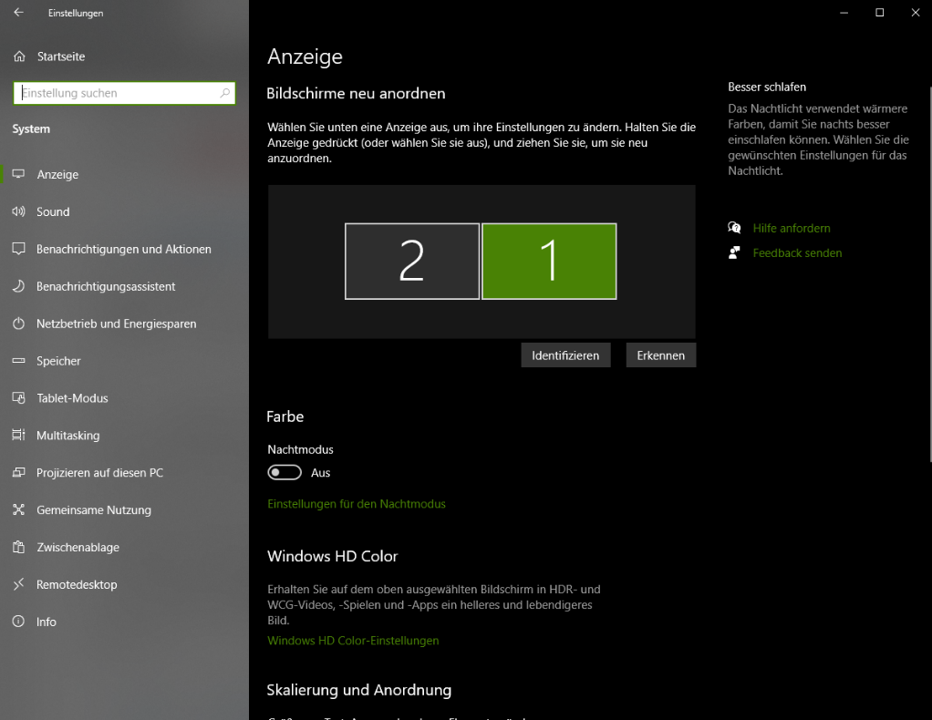Das Flat Design ist äußerst erfolgreich heutzutage und findet seine Wiederverwendung z.B. bei Windows (in der nachfolgenden Abbildung wird ein Screenshot aus den Einstellungen zur Verdeutlichung veranschaulicht).

Weitere sehr bekannte Software Firmen wie Apple sind ebenfalls wegweisende Repräsentanten des Designstils.

Mit der Auswahl des Designstils begann für das Entwicklungsteam die Ausarbeitung der einzelnen Elemente in einem sogenannten Style-Tile. Wir haben uns als Entwicklungsteam für die Software Adobe Illustrator entschieden aufgrund der zahlreichen grafischen Features des Programms und aufgrund dessen, da alle Beteiligten der Gruppe T6 das Programm installiert auf dem Rechner besitzen.

Zuerst befassten wir uns mit der Farbauswahl für die Desktop Applikation. Wir haben uns hier für eine einen schwarz-weißen Primärstil entschieden. In ihm sind sowohl sehr dunkle Grautöne als auch helle Weißtöne enthalten. Sie sollen insgesamt einen stimmigen Kontrast bilden, welcher allerdings kein Absolut Kontrast sein sollte, da wir eine harmonischere Farbempfindung herbeirufen möchten und dem Auge möglichst den absoluten Kontrast ersparen wollen.

Da allerdings der reine schwarz-weiß Kontrast ein sehr eintöniges Anschauungsbild ergibt und man mit diesem Kontrast wichtige Dinge nicht ausreichend hervorheben kann, entschieden wir uns Akzentfarben einzubauen mit denen wichtige Dinge in Form von Buttons, Boxen oder Icons hervorgehoben werden können. Die Akzentfarben bei uns sind zum einen die Farbe Rot und die Farbe Grün. Die Farbe Rot haben wir ausgewählt, da sie als Signalfarbe angesehen wird und sehr oft auf wichtiges hindeutet. Beispielweise wird die Farbe oftmals mit Gefahrenzeichen verbunden. Dies zieht die Aufmerksamkeit des Nutzers auf sich. Die Farbe Grün findet seine Anwendung nur bei einem Haken, welcher erscheint, wenn der Upload auf Moodle erfolgreich abgelaufen ist. Grün also als Semantisches Zeichen für den Erfolg, da unsere Gesellschaft schon seit der Schulzeit beigebracht wird, dass Grün für richtig und Rot für falsch steht.

Als nächstes befassten wir uns mit der Schriftauswahl. Schnell wurde ich deutlich bewusst, dass die Verwendung einer seifenlosen Schrift für die Applikation von essenzieller Bedeutung ist. Zum einen handelt es sich um das Flat Design, welches ein neumodisches und aktuelles Design ist. Zum anderen ist die Applikation am Computer verfügbar. Auf einem Computer wird vorzugsweise eine serifenlose Schrift gewählt, da diese besser zu lesen ist. Mit der Entscheidung der der Klassifikation haben wir uns dann für die Schrift „Roboto“ entschieden. Diesen Schriftstil haben wir vor allem aufgrund seiner Schlichtheit gewählt. Wir haben uns hier bewusst für die Quelle Google Fonts entschieden, da diese Schriften einfach per Link in das HTML eingebaut werden kann und daher von jedem Rechner aus betrachtet werden kann. Wir haben uns nun für die Verwendung von insgesamt zwei Schriftschnitten entschieden. Regular für die Hauptüberschriften und Light für Unterüberschriften und die Mengentexte. Hier wird ebenfalls durch die Abstufung von Schriftgrößen immer in 10pt Schritten dafür gesorgt, dass der Nutzer sofort den Unterschied zwischen den Abstufungen erkennt und sich so auf der Anwendungsseite zurechtfinden kann oder sich ggf. an Haltepunkten orientieren kann.

Des Weiteren haben wir im Style-Tile wichtige Elemente festgehalten. Wir haben die verwendeten Tabellen konstruiert um zu visualisieren wie das Ergebnis sein soll. Hier haben wir uns ebenfalls für ein sehr schlichtes Design entschieden allerdings mit Trennlinien. Diese sollen dem Nutzer die Möglichkeit geben sich in den Zeilen und Spalten zu orientieren um so seine Einträge sicher und korrekt zu bewerkstelligen.

Für das Design des / der Buttons haben wir uns passend zum Flat Design für eine platte Oberfläche im nicht aktiven Modus geeinigt. Wir haben uns hier für ein soliden Rahmen entschieden, welche keine Füllfarbe besitzt. Der textuelle Inhalt des Buttons ist im Style-Tile nur anhand eines Beispiels vorhanden, da sich dieser eben von Situation zu Situation verändern kann. Ebenso gibt es mehrere Farben für den Button zur Auswahl. Zum einen die Auswahl für einen roten Button, einen hellgrauen Button oder einen dunkelgrauen Button.

Der Button iss jeweils ein Button mit runden Ecken, da diese unserer subjektiven Meinung nach einer größeren Ästhetik aufweisen als eckige Button.

Diese Buttons besitzen sogenannte Hover-Effekte. Diese werden aktiv, wenn der Nutzer seinen Mauszeiger über den Button bewegt und verändert damit das Styling des Buttons. Hier bekommt der jeweilige Button eine hintergrundfüllende Farbe, welche dem Rand entspricht. Ebenso verändert sich hier die Schriftfarbe nach weiß, bzw. schwarz, je nachdem welche füllende Farbe der Button besitzt sodass die Schrift einen leserlichen Farbkontrast besitzt und so optisch besser entziffert werden kann.

Als nächstes haben wir uns um den Log-In gekümmert. Wir wollten auch hier ein schlichtes Design im Stil des Flat Design. Hierbei haben wir und für einen hellgrauen Rand entschieden. Allerdings haben wir auch hier eine Animation eingebaut, sodass sich eine optische Hervorhebung ergibt aufgrund einer Farbänderung des Inhalts des Formulars sowie eine Farbänderung des Formularfeldrahmens.

Weiter haben wir uns um Boxen gekümmert. Aber warum haben wir die Boxen mit spitzen Ecken ausgestattet, wenn wir die Buttons bewusst mit runden Ecken versehen haben? Der Grund für diese Entscheidung ist, dass die Boxen ein Kontrast zu den Buttons bilden sollen um für Abwechslung zu sorgen. Die Farben sind auch hier ein Hellgrau, ein Dunkelgrau und ein Rot. In diesen Boxen sollen wichtige Inhalte platziert werden, welche die Aufmerksamkeit des Nutzers bündeln sollen.

Als nächstes haben wir uns dazu entschieden eine Auswahl an Icons zu erstellen, welche verschiedene repräsentative Ziele haben sollen. Der Hauptgrund für die Verwendung von Icons ist die visuelle Unterstützung und die visuelle Sprache der Applikation. Wir haben diese in Buttons angebracht um die Wahrnehmung von Schrift durch ein passendes Bild zu ergänzen und dem Nutzer durch die direkte Zuordnung mithilfe des Gesetzes der Erfahrung auch die Bedienung zu erleichtern. Die verwendeten Farben sind Schwarz, Grün und Rot.

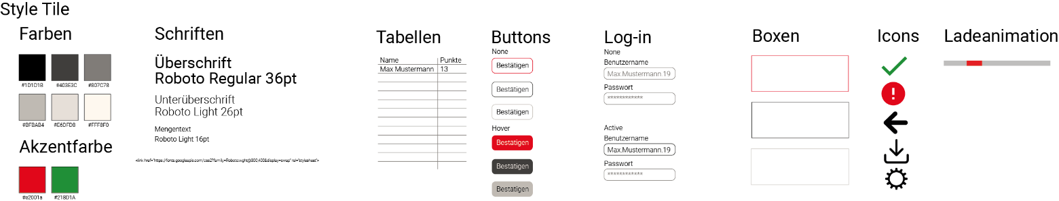Die letzte optische Definition haben wir in Form von einer Ladeanimation definiert. Während des Uploads der Daten auf Moodle sollte dem Nutzer eine Animation zur Verfügung stehen, sodass der Nutzer bei der Wartezeit eine kleine Unterhaltung erhält. Hier wurde ein Balken mit einem inneren kleinen Balken verwendet, welcher sich immer abwechselnd von links nach rechts und umgekehrt bewegt. Zusätzlich dazu haben wir noch Texte definiert, welche in einem bestimmten Zeittakt auf dem Bildschirm zu sehen sind, sodass der Nutzer unterhalten wird (Untenstehend ist das komplette Style-Tile angefügt).

Die rein lose Umsetzung in Illustrator war für uns als Team jedoch nicht aussagekräftig genug. Daher entschieden wir uns dazu ein Mock-Up mit der Software Adobe XD zu erstellen. Wir haben uns auch hier für ein Adobe Produkt für die Umsetzung entschieden, da die Software sehr gut mit der Software Illustrator zusammenarbeitet und so einzelne Elemente übernommen werden können. Wir werden hier im Bericht allerdings nur die Funktionen der einzelnen Seiten kurz ansprechen, da die Optik schon durch das Style-Tile durch die Erklärung der einzelnen Elemente erfolgte. Hier wird lediglich ggf. ein noch nicht erwähnter Teil hinzufügend ergänzt. Ebenfalls zu sagen ist, dass die jetzige Erklärung das Mock-Up beschreibt und in der Anwendung einige Parts verändert wurden.

Die Idee der Startseite sollte wieder sehr spartanisch schlicht sein. Zu sehen ist die Funktion eine Exceltabelle vom Programm „einlesen“ zu lassen. Dann kann man die Ziel URL angeben und das Ganze hochladen. Ein Hauptfokus liegt auch hier auf dem Weißraum. Dieses stilistische Mittel soll ebenfalls für eine Seriosität im Hinblick auf die Optik ausstrahlen. Der Spruch „Weniger ist mehr!“ begleitet uns durch die Designumsetzung.

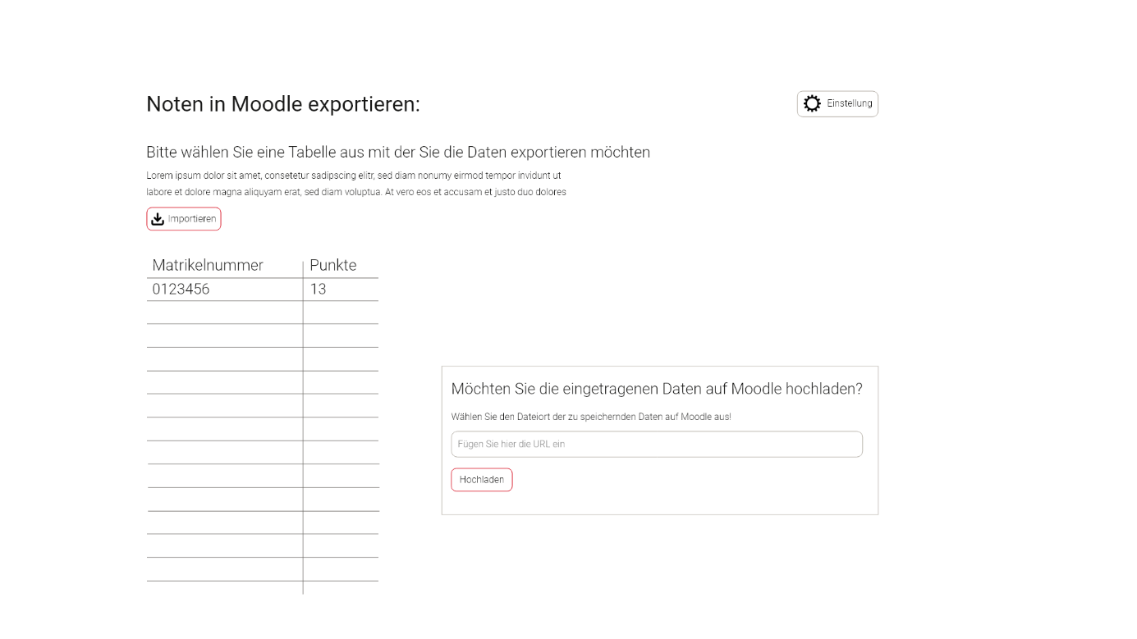

Als nächstes wurde die Log-In Seite entwickelt. Hier wurden Platzhalter Icon für das Logo eingesetzt, da das Logo erst in einem späteren Teil entwickelt wurde. Hier haben wir darauf geachtet, dass sich der Fokus auf die Mitte des Bildschirms begrenzt und die Anmeldung groß und deutlich erfolgen kann.

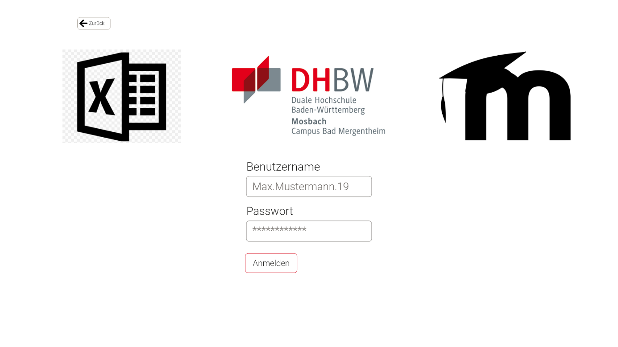

Darauf hin haben wir uns um den Ladescreen gekümmert. Ebenfalls ist hier der Inhalt auf der optischen Mitte platziert um eine angenehme visuelle Gestaltung zu ermöglichen. 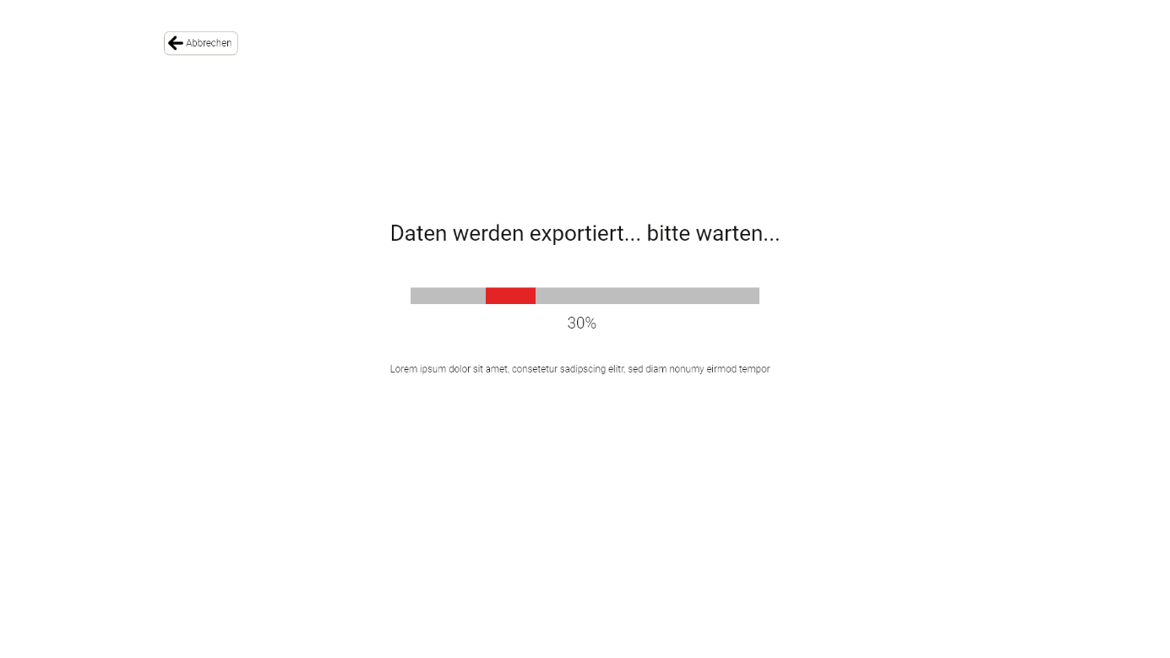

Die letzte Seite soll mit folgender Logik ausgestrahlt werden:

1. Wenn der Upload der Daten erfolgreich verläuft, soll dem Nutzer eine Seite dargestellt werden, welche den Erfolg wiederspiegelt.

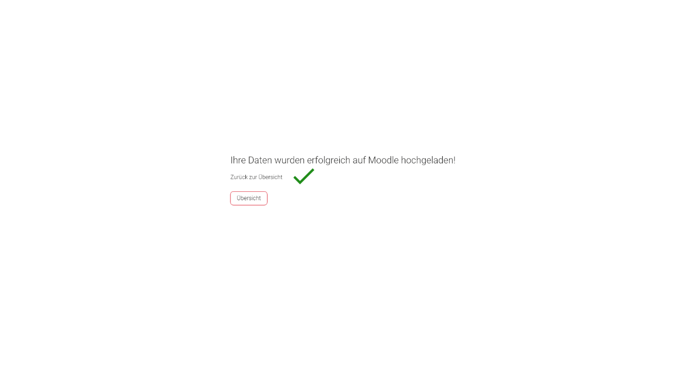

2. Wenn der Upload fehlschlägt, soll dem Nutzer eine Seite dargestellt werden, welche einen Fehler beim Hochladen ausgibt.

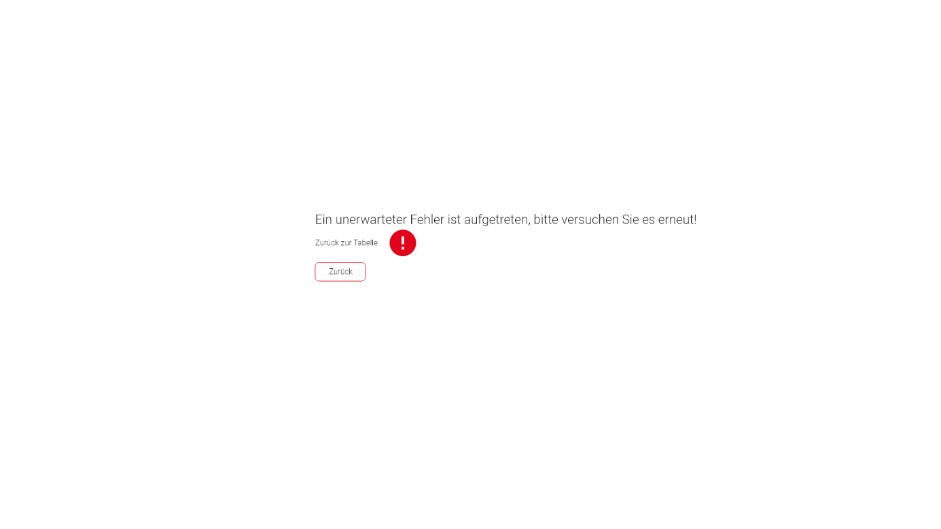

Die Entwicklung des Logos beruht auf einfachen Gegebenheiten. Wir als Gruppe T6 haben uns auf den Namen „The Gate“ für die Anwendung geeinigt. Damit einhergehend stand die Logogestaltung auf dem Zeitplan. Das Logo besitzt Pfeile, welche für einen Up- und Download stehen. Darüber hinaus eine Wolke, so sollte die Datenübertragung als Medium visualisiert werden und einen Schlüssel. Dieser Schlüssel soll der Schlüssel zur Anwendung des „Tors“ sein. Somit ist das Icon z.B. in der Taskleiste der Schlüssel zu unserem Tor. Darunter steht nochmals der Name der Anwendung. Dieser in Verbindung mit dem Bild soll also zur Wort-Bild-Marke beitragen, um so die Erinnerung der Nutzer und den Wiedererkennungswert zu stärken und zu festigen.

## Umsetzung

Bei der Umsetzung galt es zunächst einmal ein Projekt aufzusetzen. Für das Öffnen eines neuen Electron-Fensters sowie das Schließen der Anwendung gibt es bereits Code-Snippets, die verwendet werden können. Diese mussten wir nur minimal auf unsere Bedürfnisse anpassen. Im Anschluss wurden die ersten Seiten mittels HTML und CSS aufgebaut. Diese haben sich dann an der in XD entworfenen GUI orientiert. Für den JavaScript-Code haben wir uns einzelne Bausteile überlegt und diese dann jeweils mit einzelnen Dateien voneinander abgegrenzt. Durch passende Dateinamen war es uns somit besser möglich, den Überblick zu bewahren. Bausteine waren das Hochladen der zu importierenden Excel-Datei, das Bearbeiten der Tabelle, die die Namen und Matrikelnummern enthält, der Log-In in Moodle, das Suchen des Namens in der Tabelle, das Eintragen der Note beim jeweiligen Studenten, das Klicken der Button um zur nächsten Seite zu kommen und das Generieren eines Ladebalkens mit Texten zur Unterhaltung. An den Stellen, die einen Zugriff auf die Moodle-Website benötigt haben, sind wir leider nicht weitergekommen. Das wird allerdings später bei der Problemschilderung genauer ausgeführt. Um trotzdem kleinere Funktionen testen zu können, und weil wir noch auf Unterstützung gehofft haben, haben wir die benötigten Moodle-Seiten nachgebaut. Dabei haben wir auf die gleiche Benamung der Ids und die gleiche Verschachtelung der Tags geachtet.

## Problemdokumentation

Dies ist auch das Inkrement unseres dritten Sprints. Die Problemdokumentation lässt sich auch im Ordner 03_Dokumentation finden.

Die Hauptprobleme des Projektes erschlossen sich, als wir versucht haben uns mit Moodle zu verbinden. Im Normalfall würde man für eine solche Aufgabe immer die API, also die Schnittstelle der Plattform nutzen, mit der man interagieren möchte. Moodle bietet eine sehr umfangreiche und mächtige API, da diese von Seiten der DHBW aber deaktiviert ist und wir in naher Zukunft wohl keinen API-Zugang erhalten, müssen wir einen anderen Ansatz verfolgen. Der Steakholder stellte sich das ganze über Browser-Automatisierung vor. Diese Möglichkeit automatisiert Abläufe zu erstellen, welche einen Nutzer simulieren, ist schon etwas älter und gilt als ziemlich fehleranfällig. Auch wenn diese Möglichkeit von “Best Practice“ weiter nicht entfernt sein könnte, evaluierten wir aus Mangel an Alternativen unsere Möglichkeiten.

## zB: Script lässt sich nicht auf externer Seite (Moodle) anwenden

Nach dem die Moodle-Seite in einem neuen Fenster aufgerufen wird, sollen die zuvor auf der eigenen HTML-Seite eingegebenen Werte (Benutzername, Passwort) zum Log-in auf Moodle verwendet werden. Allerdings wird das Script weiterhin auf der eigenen Datei ausgeführt und nicht auf Moodle. Um das Problem zu testen, haben wir die Moodle-Login-Seite nachgebaut. Hierbei wurde der gleiche Aufbau mit den gleichen IDs und Verschachtelungen verwendet. Da wir in der HTML-Seite allerdings unser Skript einbinden können, hat es funktioniert. Jetzt könnte man natürlich einwenden, dass man den Login ja auf Moodle noch direkt eintragen kann. Allerdings würde sich das Problem dann nur verschieben, denn wir stoßen noch an weiteren Stellen darauf. Es müssen für einen automatisierten Ablauf Button geklickt und Daten eingetragen werden. So zum Beispiel die Eintragung von den Bewertungen. Um zu testen, ob es am Ansteuern durch den Query-Selektor liegt, haben wir auch diese Seite wieder nachgebaut. Es klappt problemlos.

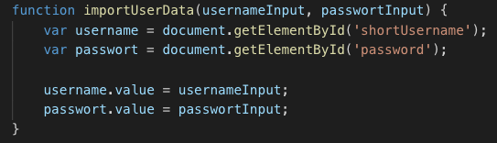

Abbildung

Der Code aus Abbildung 1 ist für beide kommenden Fälle der gleiche. Es wird jeweils das Element per ID geholt. Abbildung 2 zeigt, dass die Werte korrekt eingetragen werden. Abbildung 3 zeigt, dass nichts passiert, da das Skript nicht auf der Moodle-Seite ausgeführt wird.

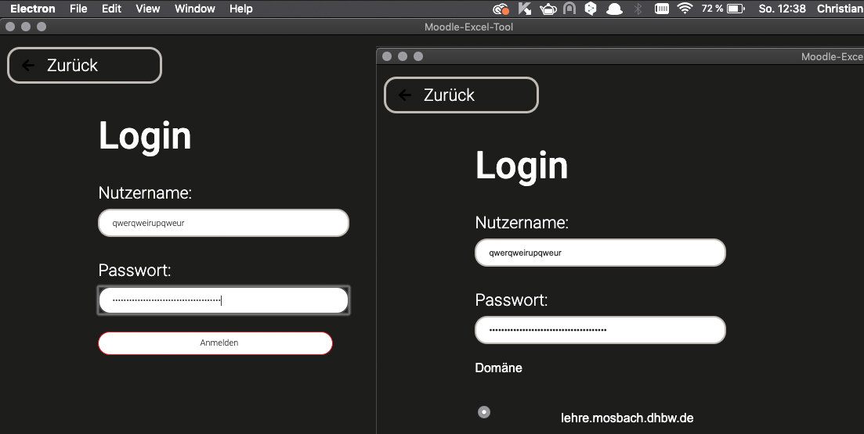

Abbildung

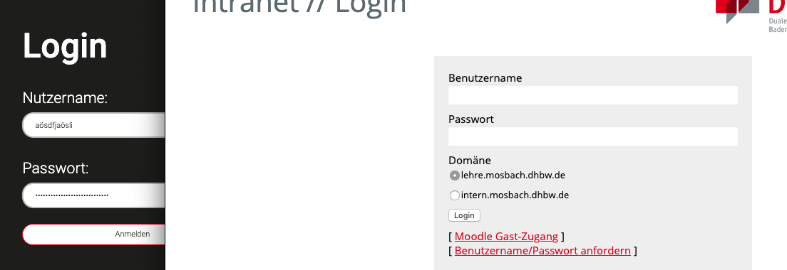

Abbildung

In Abbildung 4 (eigene HTML) und 5 (Moodle-Seite) sieht man, dass die IDs der anzusprechenden Felder die gleichen sind.

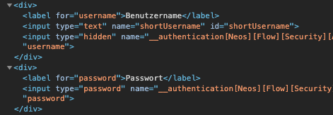

Abbildung

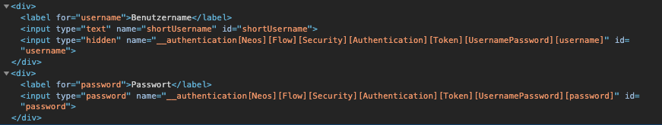

Abbildung

## Lösungsansätze

### Ansatz 1: Nightmare

Nightmare ist eine Bibliothek für high-level Browserautomatisierung. Dabei bleibt Nightmare relativ klein und erreicht somit eine vergleichsweise hohe Performance.

Abbildung 6

Die Methoden von Nightmare sind relativ simpel gehalten und grundlegend würde Nightmare alles bieten, um das Projekt umzusetzen.

Das Problem bei Nightmare.js ist aber das Nightmare.js selbst auf Electron basiert, deswegen ist es leider nicht möglich NightmareJS aus unserem Programm heraus zu nutzen.[3] [4] [5]

### Ansatz 2: PhantomJS

PhantomJS ist ein WebKit, welches Seitenautomatisierung auf den bekanntesten Systemen mittels JavaScript bietet, PhantomJS ist hierfür eine der bekanntesten Lösungen und wurde zumeist im Bereich des Testings benutzt.

Zwar ist PhantomJS etwas langsamer als NightmareJS, würde aber unserer Anforderung theoretisch nachkommen. Aber auch nach massiven Bemühungen ist es mir nicht gelungen PhantomJS in unserem Programm lauffähig zu halten, ein weiteres Problem stellt das Bundeln des Projektes dar, welches mit PhantomJS (nach meinem Wissensstand) nicht möglich ist. Des Weiteren wird PhantomJS seit einigen Jahren nicht mehr weiterentwickelt, dies ist also ein Pferd auf dass, sollte man auf Langlebigkeit/Nachhaltigkeit wert legt, nicht unbedingt setzen sollte. [6] [7] [8]

Abbildung 7

### Ansatz 3: Puppeteer

Abbildung 8

Puppeteer ist eine weitere Node-libary, welche eine high-level API für Chromium liefert. Mit der Standardeinstellung im Headlessbetrieb würde auch Puppeteer den gewünschten Parametern entsprechen.

Leider verliefen auch Tests mit Puppeteer erfolglos. Die Automatisierung scheiterte mit Abstürzen der Software, genauere Analysen ergaben hier keinen sicheren Grund, es könnte aber mit dem gemeinsamen Laufen verschiedener Chromeinstanzen zusammenhängen. Zudem besteht wie auch schon bei PhantomJS, bei Puppeteer das Problem des Bundelns mit Electron. [9] [10] [11]

### Ansatz 4: Pakete

Im Gegensatz zu einer Lösung, welche das direkte Userverhalten durch Klicken von Elementen auf der Betreffenden Moodleseite nacharmen würde, versimpeln wir mit diesem Ansatz den Aufbau.

Statt dem Prinzip der Browserautomatisierung mittels eines Headlessbrowsers zu folgen, versenden und empfangen wir bei diesem Ansatz nur die Pakete. Dies bietet den Vorteil, dass wir keine zusätzliche Browser Instanz brauchen würden und nimmt dem Ganzen so einiges an Komplexität.

Um hier die Machbarkeit zu überprüfen, haben wir die Pakete bei der Moodleanmeldung und dem Ausfüllprozess abgefangen, diese analysiert und haben uns durch das manuelle Verschicken eigener Pakete, mittels Insomnia (ähnlich Postman), immer weiter vorangetastet. Dieses Vorhaben haben wir allerdings abgebrochen, als der Aufbau durch mehrere Single Sign-on-verfahren und Session-token-verfahren im Ausfüllprozess derart Komplex wurde, dass auch dieser Ansatz an Sinnhaftigkeit verlor. Die Server, auf die wir mittels der Pakete Zugriff erlangen wollten, scheinen sich mit einem Server oder mehreren Servern für die Logins und Rechte Freigabe zu verbinden. Diese Auslagerung der Single Sign-on’s (SSO) setzt so viele verschiedene Session bzw. Authentifikations Cookies, dass der Versuch nach Überwinden des Logins abgebrochen wurde.[12]

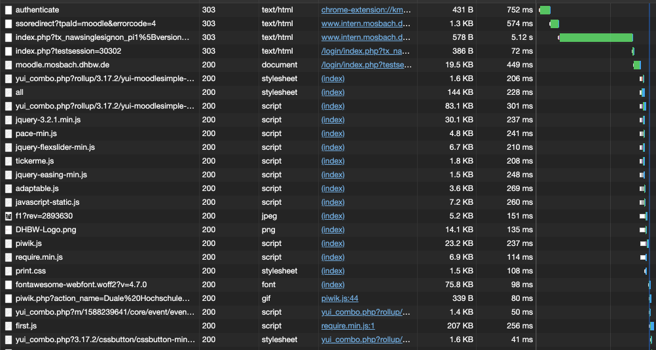

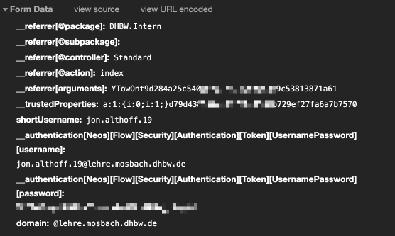



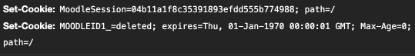



Unser Gegenvorschlag

Nachdem wir mittels der benannten Verfahren nicht in der Lage waren, die Vorgaben des Steakholders zu erfüllen, haben wir einen Gegenvorschlag ausgearbeitet. Dieser sah vor, eine Browsererweiterung zu programmieren, welche den gesamten Prozess übernehmen würde.

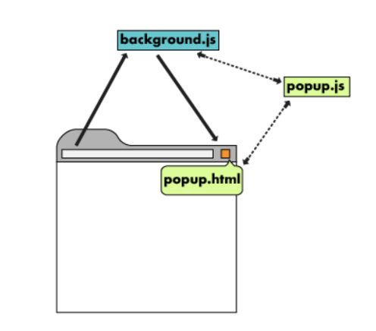Es wäre für eine Browsererweiterung durch Nutzung der Browser APIs (z.B. Chrome APIs) möglich, die betreffenden Skripte direkt in Moodle zu injizieren. Dies würde die Notwendigkeit einer weiteren Browserinstanz gänzlich irrelevant machen. Der bis zu diesem Zeitpunkt geschriebene Code hätte im Falle einer Browsererweiterung auch zu großen Teilen weiterverwendet werden können. So hätte der Part für das Einlesen der Tabellen, sowie das Zuordnen von Namen ohne große Anpassung übernommen werden können. Bei der Präsentation haben wir weitergehend auch die anderen Vorteile, die wir in einer Lösung mit Browsererweiterung gesehen haben, hervorgehoben.

Abbildung 9

Die Vorteile einer Browsererweiterung wären nicht nur eine extreme Kompaktheit und dass sie mit jedem System mit einem unterstützenden Browser lauffähig wären. Sondern auch noch eine wesentlich erhöhte Nutzerfreundlichkeit. Während der ursprüngliche Aufbau noch ein zusätzliches Einloggen in Moodle, um an den Moodle-Link zu kommen vorgesehen hat, der Nutzer sich also 2-Mal hätte Einloggen müssen. So wäre eine Browsererweiterung nur aktiv geworden, wenn der Nutzer sich an einer Stelle in Moodle befunden hätte, an der die Applikation eingesetzt werden könnte, anschließend hätte der Nutzer seine Tabelle auswählen können und die Erweiterung wäre im Aktiven Tab vor den Augen des Nutzers aktiv geworden und hätte die Daten eingetragen.

Diese Lösung hätte unsere aktiven Probleme mit der Einbindung von Moodle auf die eleganteste Möglichkeit bei den gegebenen Umständen umgangen und hätte uns nach eigener Einschätzung ca. drei Tage gekostet. Der Schwachpunkt bei diesem Ansatz lag allerdings bei der Anforderung des Steakholders welche eine Desktopanwendung forderte, da der Steakholder nicht bereit war, diese Anforderung fallen zu lassen, konnten wir diesen Lösungsansatz nicht weiterverfolgen. [13]

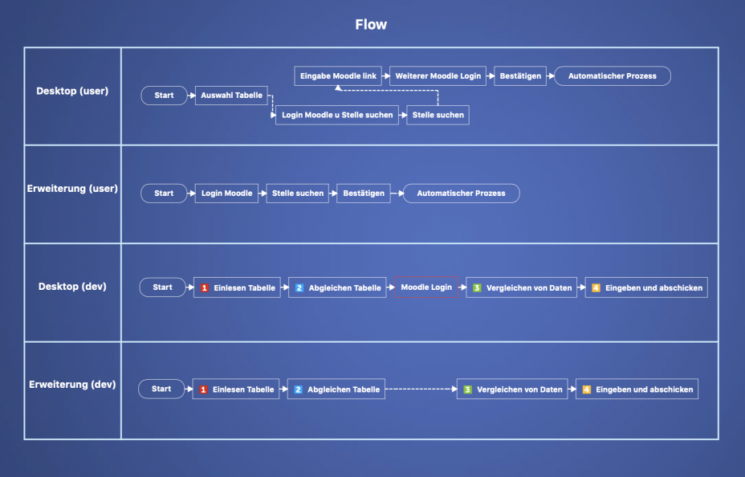

## Quellen:

<https://www.security-insider.de/was-ist-single-sign-on-sso-a-631479/>

<https://stackoverflow.com/questions/17769011/how-does-cookie-based-authentication-work>

<https://auth0.com/docs/login/spa/authenticate-with-cookies>

<https://developer.chrome.com/apps/api_index>

<https://www.chromium.org/developers/how-tos/api-keys>

<https://www.chromium.org/developers/design-documents/desktop-notifications/api-specification>

<https://developer.mozilla.org/en-US/docs/Web/HTTP/Messages>

## Bildernachweis:

Abbildung 1 – 5: Eigenaufnahmen

Abbildung 6: https://davidburgos.blog/jquery-not-defined-nightmarejs/

Abbildung 7: https://images.app.goo.gl/gokstQbSW8gY4pYn6

Abbildung 8: https://user-images.githubusercontent.com/10379601/29446482-04f7036a-841f-11e7-9872-91d1fc2ea683.png

Abbildung 9: https://www.google.com/url?sa=i&url=https%3A%2F%2Fmedium.com%2Fdevnetwork%2Fhow-i-wrote-a-single-page-chrome-extension-2590fef14044&psig=AOvVaw2qhlD8ErbOJThr_M3gQbP-&ust=1589468004669000&source=images&cd=vfe&ved=0CAIQjRxqFwoTCJDd9vGLsekCFQAAAAAdAAAAABAJ

## Anleitung

Da unsere Anwendung noch nicht fertig ist, lässt sich diese auch noch nicht leicht installieren. Deshalb sieht dieser Weg im Moment folgendermaßen aus.

Teil 1:

1. Herunterladen des git-Repositories mit dem Link https://github.com/BobMcGlobus/Moodle-Excel-T6.git
2. Dieses mit einem Texteditor (zum Beispiel Visual Studio Code) öffnen.
3. Danach über eine Eingabe in einem Terminal (zum Beispiel direkt in Visual Studio Code oder über Powershell (Windows) bzw Terminal (MacOS)) Electron mit

**npm install –g electron** installieren.

1. Im Terminal in den Ordner 01_App navigieren (**cd 01_App**) und Befehl

**npm install** eingeben.

1. Dann **npm start** eingeben und die Anwendung öffnet sich.

Teil 2:

In unserer Anwendung sind dann folgende Schritte zu machen, die aber auch in der Anwendung selbst zu lesen sind:

1. Zuerst muss eine Tabelle ausgewählt werden, die hochgeladen werden soll und die Noten der Studierenden enthält. Der Button dafür ist direkt auf der ersten Seite zu finden.
2. Um diese dann auch Moodle hochzuladen, muss in dem dafür vorgesehenen Feld, auf derselben Seite, die Ziel-URL (den Link zur Aufgabenübersicht) eingegeben werden und anschließend der Button „Importieren“ gedrückt werden.
3. Danach kommt man auf die Seite, die die Log-In-Daten für Moodle abfragt. Diese müssen hier eingegeben werden und danach der Button „Anmelden“ geklickt werden.

Teil 3:

Ab diesem Zeitpunkt hört die reale Umgebung auf und es beginnt die Test-Umgebung.

1. Es erscheint nun die nachgestellte Moodle-Startseite, in der die Log-In-Daten automatisiert eingetragen werden. Es ist daher nur ein Klick auf das Hinweisfenster nötig, um zum nächsten Schritt zu kommen.
2. Es öffnet sich jetzt die nachgestellte Moodle-Aufgabenseite (später die Seite, die mit dem URL im ersten Schritt angegeben wurde). Dieser Schritt wird automatisch ablaufen. Aus Gründen der Nachvollziehbarkeit muss allerdings momentan einfach nur irgendwohin geklickt werden, damit es weiter geht.
3. Nun kommt man auf die Seite der einzelnen Studenten, die es zu bewerten gibt. Diese Seite ist ebenfalls nachgestellt. Auch hier wird später das Eintragen automatisiert ablaufen. Zur Nachvollziehbarkeit wurden auch hier Unterbrechungen eingebaut. Es muss ebenfalls wieder irgendwo geklickt werden, damit die Note eingetragen wird.
4. Nach Eingabe der Note muss der Button „speichern und weiter“ geklickt werden.

Mit Teil 2 endet wie bereits erwähnt die reale Umgebung. Ab Teil 3 haben wir uns eben mit nachgestellten Moodle-Seiten ausgeholfen, um die Bedienung und das Prinzip vorstellen zu können. Damit diese Schritte ebenfalls in der echten Benutzung funktionieren, hätten wir mehr Sprints benötigt. Nach unseren Rahmenbedingungen sind wir hier aber nicht bis dorthin gekommen.

# Reflexionen der einzelnen Mitglieder

## Einzelreflexionen

### Reflexion Katharina Schmitt

Ich war in unserem Scrum-Projekt der Scrum Master. Dabei habe ich versucht, dem Team so gut wie möglich Scrum verstehen zu geben. Dazu gehört insbesondere das Moderieren unserer Scrum Artefakte und die Einhaltung der zeitlichen Vorgaben. Das war nicht immer so einfach, da wir gerade am Anfang des Projekts im Daily Scrum etwas länger als die 15 Minuten gebraucht haben. Ich habe außerdem versucht Probleme anzusprechen und diese bis zu einer Lösung voranzubringen. Dabei habe ich viel gelernt, das mich auch persönlich weitergebracht habe. Gerade die Aufgabe, die einzelnen Meetings zu moderieren, fiel mir am Anfang etwas schwer. Jedoch konnte ich in jedem Treffen etwas dazulernen. Dadurch wurde unsere Zusammenarbeit auch immer besser und wir hatten nach kurzer Zeit schon einen geregelten Ablauf. Generell ist mir aufgefallen, dass unsere Gruppenarbeit sehr gut funktioniert hat. Wir haben sehr viel kommuniziert und dadurch Verständnisfragen schnell klären können. In meiner Rolle als Scrum Master konnte ich außerdem auch immer wieder Tipps geben, wie Scrum genau umzusetzen ist. Während das Entwicklungsteam sich um den Code gekümmert hat, habe ich versucht diesen die Arbeit um das Projekt herum so gut es geht abzunehmen. Dadurch konnten sich meine Kommilitonen besser auf ihre Aufgaben fokussieren und wir haben immer die Strukturen und Rollen des Scrum Teams beibehalten. Damit unser Team immer gut auf die einzelnen Meetings vorbereitet ist, habe ich ihnen auch eine Übersicht erstellt, wer für was genau innerhalb des Scrum-Teams zuständig ist und in welchem Meeting welche Unterlagen gebraucht werden. Hier gab es am Anfang nämlich Probleme, da nicht jeder genau wusste für was welches Meeting nötig ist. Diese konnte ich so aber schnell beseitigen. Außerdem habe ich dem Team nochmal eine Zusammenfassung generell über Scrum erstellt, damit jeder auf einen Blick schnell das finden kann, bei dem er sich noch nicht so gut auskennt. Doch auch neben Scrum habe ich technisch etwas dazugelernt. Unser Entwicklungsteam hat uns immer auf dem neuesten Stand gehalten. Dadurch konnten alle den Code verstehen. Für mich war dies sehr hilfreich, da ich mich in diesem Teil noch nicht so gut auskenne. Ich habe aber dadurch auch ganz neue Möglichkeiten kennengelernt.

### Reflexion Pascal Feinauer

In unseren Scrum Projekt, war ich der Product Owner. Ich war zuständig für die Kommunikation zwischen unserem Team, unseres Steakholders und unseres Scrum Coachs, zuständig. Des Weiteren habe ich mich darum gekümmert, dass unser Product Backlog immer auf dem aktuellsten Stand ist und habe die User Stories darin priorisiert. Zu Beginn des Projekts war ich leider noch nicht so ganz in meiner Rolle, wie ich es eigentlich hätte sein sollen. Beispielsweise habe ich die erste Einladung für das Sprint Review relativ spät versendet. In unserem ersten Review, war ich nun immer noch nicht ganz in meiner Rolle, aber nach dem Review konnte ich mich schließlich in meine Rolle versetzen. Alles weitere hat dann ohne Probleme geklappt und ich habe meine Einladungen und die Kommunikation mit den Verantwortlichen immer zeitlich korrekt geregelt. Trotz der derzeitigen Situation, in der wir unser Projekt remote durchführen mussten, kann ich sagen, dass wir damit gut zurecht gekommen sind und es in unsere Gruppe, meiner Meinung nach, keinen Unterschied gemacht hätte, wenn wir uns persönlich getroffen hätten. Durch das Scrum Projekt, habe ich das ein oder andere mit in meinen Alltag genommen. Beispielsweise, habe ich gemerkt, dass in so einer Art von Projekt die Kommunikation zwischen Team und externen Verantwortlichen von extrem hohen Wert ist. Dennoch finde ich etwas schade, dass wir das Projekt, nicht wie geplant durchführen konnten, aber wie schon oben erwähnt, war das für unser Team kein Problem.

### Reflexion Marco Scotellaro

Ich war ein Teil des Entwicklungsteams und habe dort fungiert als Chief of Design. Meine Hauptaufgabe bestand darin, alles rum das Thema Design zu entwickeln. Daher konnte ich meine Stärke gut in das Projekt einbringen und meine Gruppenmitglieder von meiner Stärke profitieren lassen. Die ständigen Rücksprachen und Kontrollen von Gruppenmitgliedern haben dafür gesorgt, dass das ganze Team auf einem Stand ist und auch bespricht, ob alle dem Designvorschlag zustimmen. Ich habe meiner Kreativität versucht freien Lauf zu lassen bei der Gestaltung, da für mich dadurch dieses Projekt ein Ausgleich zum Technik-lastigen Semester ist. Für mich persönlich hat das Arbeiten in der Gruppe super geklappt, was ich hier nochmal positiv erwähnen möchte. Ohne unsere stetige Kommunikation und Absprachen hätten wir vermutlich noch weniger die Chance erhalten das Projekt mit einem erfolgreichen Ergebnis abzuschließen. Wir hatten bei der Entwicklung der Anwendung jedoch enorme Probleme, jedoch zeigt die Offline-Tauglichkeit der Applikation, dass der Code funktioniert und das Problem bei Moodle liegt. Ich hatte zuvor in diesem Stil mit ElectronJS noch keinen Berührpunkt. Durch das Erklären des Codes von meinen Teamkammeraden Chris und Jonas habe ich aber viel mitnehmen können, da mein Wissenstand davor bei null war. Das Thema agiles Projektmanagement mit Scrum durfte ich in den vergangenen Wochen lernen, was mir persönlich enorm viel weiterhilft, da meine Ausbildungsfirma momentan ein Projekt bearbeitet, welches auch in Sprints abläuft. Dadurch verstehe ich nun Abläufe besser und kenne die Hintergründe hinter bestimmten Meetings und Zeitintervallen der Sprints. Nicht so gut gelaufen ist für mich relativ, allerdings gab ein HTML- und CSS-Problem, welches mich Stunden gekostet hat. Jedoch kann ich nun mit der Lösung und der einhergehenden Erkenntnis das Projekt beenden.

### Reflexion Christian Dänzer

Als Mitglied des Entwicklungsteams habe ich hauptsächlich am Code der Anwendung gearbeitet. Zu Beginn war ich noch sehr zuversichtlich, da es zu ElectronJS und JavaScript viele Quellen im Internet gibt und ich auch schon einiges mit JavaScript umgesetzt habe. Nachdem ich dann nach einiger Zeit aber an mehreren Stellen in einer Sackgasse gelandet bin, deren Ende jedes Mal Moodle hieß, wurde meine Hoffnung auf einen erfolgreichen Abschluss des Projekts immer geringer. Da wir jedoch ohne programmiertechnische Unterstützung dastanden – obwohl wir diese mehrfach angefordert haben – wurde mir während des dritten Sprints klar, dass wir kein funktionierendes Projekt vorstellen können. Das hat mich sehr stark unter Druck gesetzt und verunsichert. Da wir aber eine super Projektgruppe mit einer gut funktionierenden Kommunikation waren, haben wir das beste daraus gemacht: Wir haben für eine ausführliche Problemdokumentation gesorgt, damit es nachfolgenden Entwicklern leichter fällt. Trotz der Schwierigkeiten konnte ich sehr vieles Lernen. Ich konnte meine Programmierkenntnisse weiterverbessern. Das geschah zum einen durch das Programmieren selbst und zum anderen aber auch durch das Erklären des Codes, damit jeder im Team diesen versteht. Außerdem konnte ich vieles über Scrum lernen. An vielen Stellen fand ich die Arbeit mit dieser Projektmanagement-Methode sinnvoll (zum Beispiel Einteilung in Phasen/Sprints, tägliche Besprechung zu aktuellem Stand/ zur Aufgabenverteilung), an manchen Punkten habe ich es jedoch nur als zusätzlichen Arbeitsaufwand empfunden (zum Beispiel Schätzen in anderen Einheiten). Auch in den Präsentationen konnte ich weitere Dinge dazulernen. Durch die Sprint Reviews kamen mehrere Präsentationen vor Kunden dazu, in denen ich gelernt habe, mit Kritik am Objekt umzugehen. Allgemein konnte ich auch mitnehmen, wie man mit Projekten umgeht, die nicht so laufen, wie man es sich wünscht. Dabei merke ich mir vor allem das frühzeitige Dokumentieren von Problemen und das Ausarbeiten von Alternativen. Dadurch kann man dann früh und sinnvoll mit dem Kunden über einen möglichen Kurswechsel sprechen.

### Reflexion Jonas Althoff

Als einer der Entwickler von „the Gate“ war es meine Hauptaufgabe mich mit der technischen Umsetzung auseinander zu setzen. Schon zu Beginn des Projektes erschienen mir die Ziele etwas zu ambitioniert und gerade die Verbindung mit Moodel bereitete mir Unbehagen, diese Vorahnungen brachte ich auch im ersten Gespräch mit dem Steakholder vor, meine Einwände erstickten dann aber an zu wenigen konkreten Aussagen und fehlender Recherche.

Das anfängliche Programmieren funktionierte dann auch gut, gerade der Part mit ElektronJS und dem Einlesen der Exceltabellen funktionierte recht gut und machte mir Spaß, die Verständigung mit den Kollegen empfand ich als immer sehr positiv. Das Management über Scrum empfand ich hingegen als etwas störend, gefestigte Abläufe, strikte regeln und nerviges zielloses abschätzen gaben mir das Gefühl zeit zu verschwenden. Als sich dann zum Ende hin meine Befürchtungen bestätigt hatten und wir keine Lösung für das „Moodel Problem“ gefunden hatten, versuchten wir den Steakholder einen besseren Ansatz zu pitchen, dieser wurde aber direkt abgelehnt. Dies sorgte im Team für eine ehr miserable Stimmung, nicht nur war der Ansatz, welchen wir laut Steakholder verfolgen sollten von befreundeten Entwicklern und Kollegen als zum Scheitern verurteilt abgestempelt worden, wir erhielten Seitens der Hochschule auch keine Hilfestellung, das Projekt war gescheitert. Dies war erstmal eine frustrierende Erfahrung, aus welcher ich aber auch viel mitnehmen kann. So habe ich jetzt ein besseres Gefühl dafür zu erkennen, wenn ein Projekt zu scheitern droht und ich habe Ansätze erfahren mit einer solchen Situation umzugehen.

So kann man auch aus einem gescheiterten Projekt vieles lernen, auch die Erfahrungen mit Scrum, wenn sie auch negativ waren helfen mir doch zu verstehen warum es eingesetzt wird und welche Aspekte doch vielleicht nicht so unpraktisch sind. Als eine weitere Positive Erfahrung möchte ich das Arbeiten mit meinen Kommilitonen erwähnen, welche vor allem dem Einzelkämpfer in mir mal wieder gezeigt haben, dass Teamarbeit auch ganz gut funktionieren kann.

## Unsere Erfahrungen und Tipps für die Zukunft

Wir als Gruppe hatten eine sehr gute Zusammenarbeit. Dies liegt vor allem daran, dass wir sehr viel und ausführlich miteinander geredet haben. Dazu zählt natürlich auch das Einhalten der Daily Scrums, da wir dabei sehr schnell Probleme erkennen konnten. Deshalb ist es immer wichtig eine offene und stetige Kommunikation im Team zu haben. Außerdem haben wir den Tipp sich schon vor dem Projekt mit dem Stakeholder zu treffen. Fragen können direkt geklärt werden und ein eventuelles Neuplanen eines Sprints wird vermieden. Diesen Fehler haben wir am Anfang gemacht und auch in der Retrospektive festgestellt. Dadurch haben wir das auch nur einmal nicht beachtet und konnten in den weiteren Sprints problemlos anfangen zu arbeiten. Außerdem sollte man sich bei Problemen immer direkt um Hilfe kümmern. Dabei haben wir leider nicht immer die erwartete Hilfe bekommen und mussten uns selbst versuchen zu helfen. Auch wenn wir zu diesem Zeitpunkt schon an dem Punkt waren, an dem wir selbst nicht mehr weitergekommen sind und schon mehrere Lösungswege ausprobiert haben. Deshalb haben wir den Tipp sich direkt bei Fehlern externe Hilfe zu suchen.

## Erfahrungen mit virtueller Gruppenarbeit

Wir haben remote sehr gute Erfahrungen machen können. Unsere Kommunikationstools Discord und Whereby haben immer funtkioniert und wir hatten damit keine technischen Probleme. Wichtig ist auch hier die gute und stetige Kommunikation, die bei uns sehr gut funktioniert hat. Dabei waren wir vor allem auf die Screenshare-Funktion der Anwendungen angewiesen. Denn ohne diese lässt es sich sehr schwer zusammen am Code arbeiten, über Designs diskutieren oder Logos besprechen. Auch das pünktliche Erscheinen zu verabredeten Terminen ist wichtig. Hierbei muss im Vergleich zur realen Welt eben nicht Staus, sondern mögliche technische Probleme, als Verzögerung eingeplant werden. Mit unseren Gruppenregeln haben wir aber dafür vorgesorgt.

# Lop Liste

# Quellen

https://docs.sheetjs.com/

https://www.electronjs.org/docs

https://stackoverflow.com/

1. 5 Best JavaScript Frameworks For Desktop Apps, 2018. . Blog Brainhub.eu. URL https://brainhub.eu/blog/javascript-frameworks-for-desktop-apps/ (zuletzt aufgerufen am 05.13.20).
2. Electron | Plattformübergreifende Desktop-Anwendungen mit JavaScript, HTML und CSS entwickeln, n.d. URL https://www.electronjs.org/ (zuletzt aufgerufen am 05.13.20).
3. https://www.linode.com/docs/development/nodejs/use-nightmarejs-to-automate-headless-browsing/
4. https://github.com/segmentio/nightmare
5. http://www.nightmarejs.org/
6. https://phantomjs.org/
7. https://en.wikipedia.org/wiki/PhantomJS
8. https://github.com/ariya/phantomjs
9. https://github.com/puppeteer/puppeteer
10. https://developers.google.com/web/tools/puppeteer
11. https://www.npmjs.com/package/puppeteer
12. https://de.wikipedia.org/wiki/Single_Sign-on
13. https://medium.com/devnetwork/how-i-wrote-a-single-page-chrome-extension-2590fef14044